СОГЛАСОВАНО |  | УТВЕРЖДАЮ
Зам. директора по ВР |  | Директор ГАПОУ «Казанский колледж технологии и дизайна»
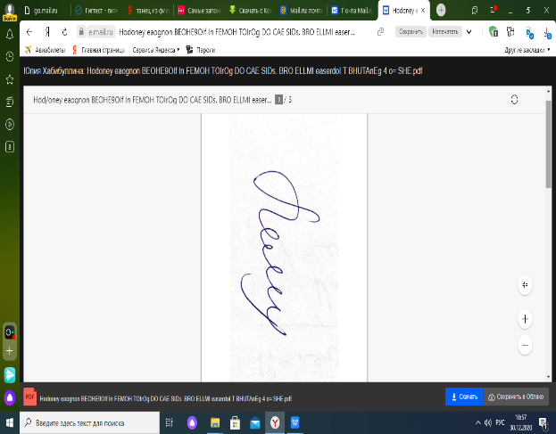  О.В.Веледенская |  | 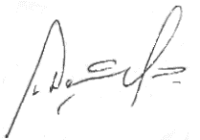И.Ф. Даутов
«__26___»______08________2024 г. |  | «__26___»_____08_________2024г.

План работы
Комиссии по профилактике правонарушений и асоциального поведения
2024-2025 учебный год

№ п/п | Наименование  мероприятия | Срок исполнения | Ответственный | Отметка о выполнении
 | Заседание № 1  1.Утверждение списка членов Комиссии по профилактике  2.Издание приказа о составе Комиссии по профилактике  3.Ознакомление с положением  Комиссии по профилактике  4.Обсуждение плана работы Комиссии по профилактике  на 2024-2025 учебный год  5.Подготовка запросов в ПДН по обучающимся состоящих на учете  6. Сбор данных по социальному паспорту групп  7.Составление совместного плана работы с ОП №2 «Вишневский» | сентябрь | Заместитель директора по ВР, социальный педагог, педагог-психолог, заведующие отделениями, члены Комиссии по профилактике, кураторы групп
 | Заседание № 2  1. Проведение Комиссии с обучающимися, имеющими правонарушения, неуспеваемость в учебе, пропуски занятий без уважительной причины, нарушения правил проживания в общежитии  2. Собеседование с кураторами: корректировка социальных данных о обучающихся  3.Вовлечение студентов «группы риска» в кружки, секции | октябрь | Заместитель директора по ВР, социальный педагог, педагог-психолог, заведующие отделениями, члены Комиссии по профилактике,  инспектор ПДН
 | Заседание № 3  1. Проведение Комиссии по профилактике  с обучающимися, имеющими правонарушения, неуспеваемость в учебе, пропуски занятий без уважительной причины, нарушения правил проживания в общежитии  2.Индивидуальная работа с несовершеннолетними, состоящими на учете и относящихся к «группе риска»  3. Обследование жилищных условий обучающихся «группы риска», составление актов по итогам проверки | ноябрь | Заместитель директора по ВР, социальный педагог, педагог-психолог, заведующие отделениями, члены Комиссии по профилактике,  инспектор ПДН
 | Заседание №4  1. Проведение Комиссии по профилактике  с обучающимися, имеющими правонарушения, неуспеваемость в учебе, пропуски занятий без уважительной причины, нарушения правил проживания в общежитии  2.Анализ занятости студентов «группы риска» во внеурочное время | декабрь | Заместитель директора по ВР, социальный педагог, педагог-психолог, заведующие отделениями, члены Комиссии по профилактике, инспектор ПДН
 | Заседание №5  1. Проведение Совета профилактики с обучающимися, имеющими правонарушения, неуспеваемость в учебе, пропуски занятий без уважительной причины, нарушения правил проживания в общежитии  2. .Подготовка запросов в ПДН по обучающимся состоящих на учете  2.Корректировка списка студентов, состоящих на разных видах учета | январь | Заместитель директора по ВР, социальный педагог, педагог-психолог, заведующие отделениями, члены Комиссии по профилактике,  инспектор ПДН
 | Заседание №6  1. Проведение Комиссии по профилактике  с обучающимися, имеющими правонарушения, неуспеваемость в учебе, пропуски занятий без уважительной причины, нарушения правил проживания в общежитии  2.Индивидуальнпя работа с несовершеннолетними, состоящими на учете и относящихся к «группе риска» | февраль | Заместитель директора по ВР, социальный педагог, педагог-психолог, заведующие отделениями, члены Комиссии по профилактике,  инспектор ПДН
 | Заседание №7  1. Проведение Комиссии по профилактике с обучающимися, имеющими правонарушения, неуспеваемость в учебе, пропуски занятий без уважительной причины, нарушения правил проживания в общежитии  2.Индивидуальнпя работа с несовершеннолетними, состоящими на учете и относящихся к «группе риска» | март | Заместитель директора по ВР, социальный педагог, педагог-психолог, заведующие отделениями, члены Комиссии по профилактике,  инспектор ПДН
 | Заседание №8  1. Проведение Комиссии по профилактике с обучающимися, имеющими правонарушения, неуспеваемость в учебе, пропуски занятий без уважительной причины, нарушения правил проживания в общежитии  2.Индивидуальнпя работа с несовершеннолетними, состоящими на учете и относящихся к «группе риска» | апрель | Заместитель директора по ВР, социальный педагог, педагог-психолог, заведующие отделениями, члены Комиссии по профилактике,  инспектор ПДН
 | Заседание №9  1. Проведение Комиссии по профилактике с обучающимися, имеющими правонарушения, неуспеваемость в учебе, пропуски занятий без уважительной причины, нарушения правил проживания в общежитии  2.Индивидуальнпя работа с несовершеннолетними, состоящими на учете и относящихся к «группе риска» | май | Заместитель директора по ВР, социальный педагог, педагог-психолог, заведующие отделениями, члены Комиссии по профилактике,  инспектор ПДН
 | Заседание №10  1. Подведение итогов за год, результаты профилактической работы  2. Отчет по Комиссии по профилактике за год | июнь | Заместитель директора по ВР, социальный педагог, педагог-психолог, заведующие отделениями, члены Комиссии по профилактике,  инспектор ПДН
*Заседания проводятся 1 раз в 2 месяца. При необходимости проводится внеочередное заседание.

